Jaxa 宇宙研 大山聖 Oyama Akira

数値流体力学

設計最適化

実験流体力学

火星飛行機 火星ドローン

1回目

多目的最適化について

2回目

JAXAにおける多目的最適化の適用例

目的関数を最小化する変数値

グラフィカル ユーザー インターフェイス, アプリケーション

中程度の精度で自動的に生成された説明椅子の例では，設計の特徴量である変数を決め，変数の妥当な範囲となる設計空間を設定する．さらに設定条件を設定し，この条件で質量などの目的関数を最適化する．

多目的最適化を行い

チーム7

設計最適化問題

自転車の設計

目的関数: 空気抵抗最小化，重量最小化

設計条件: レイノルズ数，乗る人の体重，道路幅，スピードの規制

制約条件: 制動距離，乗る位置の高さ，人が乗車可能なサイズと剛性

変数の例: タイヤのサイズ，ハンドルのサイズ，

テキスト

ダイアグラム

中程度の精度で自動的に生成された説明多目的設計最適化問題:

現実の設計問題の多くは複数の多目的関数を持つ

MobilityとPerformanceの多目的最適化，今の最新デバイスはすべて最適化されている．

グラフ

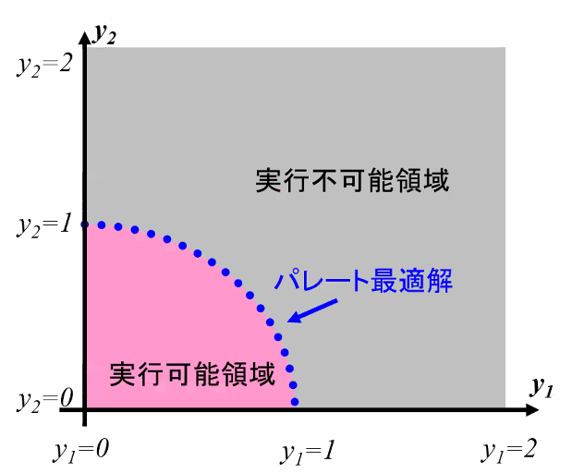

多目的設計最適化は多目的進化アルゴリズムが有効

